***Carex nigra,* Braun-Segge**

[Cyperaceae, Riedgräser]

Ein Bild, das Pflanze, draußen, Gras, Staude enthält.
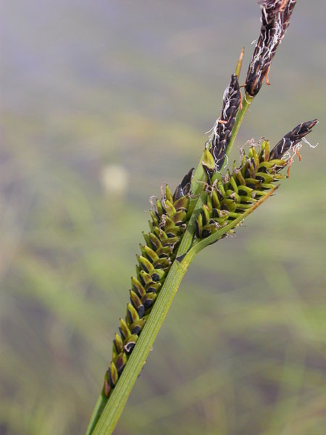

**Merkmale:** Dieses ausdauernde Horstgras erreicht eine Höhe von (5)10-50(100) cm und bildet unterirdische Ausläufer.

Die steifen, grau-grünen Laubblätter sind (1)2-3(5) mm breit und deren Ränder rollen sich beim Trocknen nach oben. Die untersten Blattscheiden sind (rot)braun

Der ährige Blütenstand besteht aus 4-6 aufrechten, weiblichen und 1-2 endständigen, männlichen Ähren. Die Fruchtknoten haben 2 Narben. Deren Fruchtschläuche grün-schwarz gefärbt sind und keinen deutlichen Schnabel besitzen.

**Ökologie:** *Carex nigra* kommt in Quellflure, an Ufersäumen, in feuchten Zwergstrauchheiden und in kalkarmen Niedermooren vor. Sie ist die Charakterart des Caricion fuscae.

**Blütezeit:** Mai bis August

**Höhenstufe:** collin bis subalpin (alpin)

**Rote Liste Nordtirol1:** LC

**Rote Liste Osttirol1:** LC

**Rote Liste Österreich2:** LC

|  |  |  |  |  |  |  |
| --- | --- | --- | --- | --- | --- | --- |
| L | T | K | F | R | N | S |
| 8 | 5 | i | 8 | 3 | 3 | 1 |

**Zeigerwerte:**